PROCESO: | Direccionamiento y Planeación | 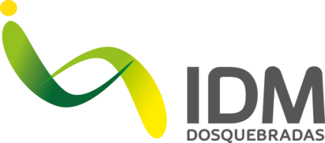
DOCUMENTO: | Encuesta participación ciudadana Interna
FECHA: | 03/12/2018
VERSIÓN: | 1.0

SABIAS QUE LA PARTICIPACION CIUDADANA ES un conjunto de mecanismos para que la población acceda a las decisiones del gobierno de manera independiente sin necesidad de formar parte de la administración pública o de un partido político.

Nombre del funcionario:
Área a que pertenece:

Marque con una X la respuesta:
1 Cuál de los siguientes mecanismos de participación ciudadana reconoce que existe en el IDM? (puede tener varias respuestas)
Audiencia Pública Audiencia Púbica de rendición de cuentas 
Veeduría ciudadana Acción de cumplimiento Acción de tutela
Consulta Denuncia Petición Derecho de petición
Solicitud Queja Reclamo Sugerencia Tramite
- Otro ¿cuál?_________________________________________
2. Cuáles de los siguientes medios de participación ciudadana son los más utilizados en el IDM? (puede tener varias respuestas)
Presencial Telefónico Chat Página Web Redes sociales
Correo electrónico Buzón de sugerencias
Otro ¿Cuál? __________________________________________________

3. Cuáles son los grupos que han participado?
Grupos de valor (usuarios del IDM) Grupos de interés (grupos organizados)

Cuales ___________________________________________

4. Que actividades se han realizado para llevar a cabo los mecanismos seleccionados:
________________________________________________________________________
________________________________________________________________________
__________________________________________________________________________

